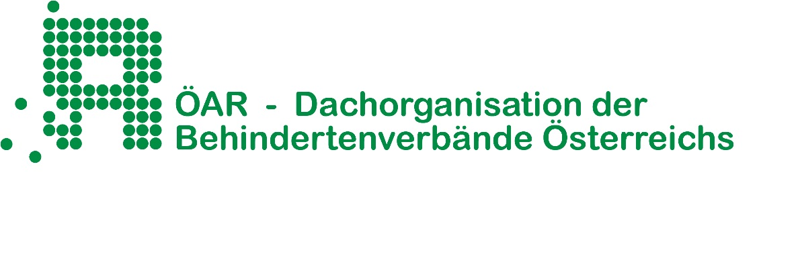

2016

STELLUNGNAHME
zum Entwurf einer Änderung des NÖ Mindestsicherungsgesetzes
(NÖ MSG)
Zahl: LT-839/A-1/63-2016

Die ÖAR ist die Interessenvertretung der Menschen mit Behinderungen in Österreich. In ihr sind 75 Mitgliedsorganisationen und damit mehr als 400.000 Menschen mit Behinderungen organisiert. Auf Grund der Vielfalt der Mitgliedsorganisationen verfügt die ÖAR über eine einzigartige Expertise zu allen Fragen, welche Menschen mit Behinderungen betreffen.
Die geplanten Änderungen im NÖ MSG, vor allem die angedachten Kürzungen der Mindestsicherung führen zu einer tiefgreifenden Schlechterstellung der finanziellen Situation von Menschen mit Behinderungen und wird von der ÖAR endschieden abgelehnt. Es kann nicht bestritten werden, dass Leistungen der Mindestsicherung alleine in den meisten Fällen nicht ausreichen, um Wohnkosten decken zu können. Das höhere Armutsrisiko für Menschen mit Beeinträchtigung ist ebenfalls unbestritten. Laut dem Behindertenbericht der Bundesregierung aus dem Jahr 2008 ist die Armutsgefährdungsquote von Menschen mit Behinderungen mit 20% fast doppelt so hoch, wie jene von nicht behinderten Personen. Die Situation hat sich seit dem Jahr 2008 noch wesentlich verschlechtert.
Im Nationalen Aktionsplan Behinderung 2012 – 2020 wurde zur Sicherung des Lebensstandards und Armutsbekämpfung als Ziel formuliert, dass bei allen Maßnahmen, zur Vermeidung und Reduzierung von Armut, Menschen mit Behinderungen besonders zu berücksichtigen sind.
Wie aus den Arbeitslosenstatistiken hervorgeht, sind Menschen mit Behinderungen weit häufiger von Arbeitslosigkeit betroffen und damit in vielen Fällen auch auf die bedarfsorientierte Mindestsicherung angewiesen.
Im Detail schließt sich die ÖAR der Stellungnahme ihrer Mitgliedsorganisation, dem Verein VertretungsNetz – Sachwalterschaft, Patientenanwaltschaft, Bewohnervertretung an und ersucht die Abgeordneten des NÖ Landtages dringend, die geplanten Änderungen nicht zu beschließen.

Wien, am 17.2.2016

